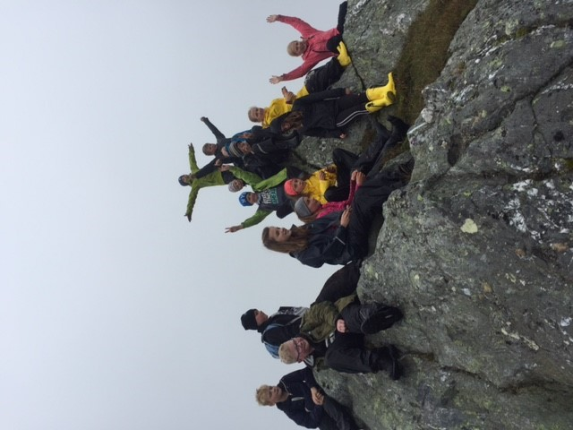 Ukeplan 6.trinn, uke 38 2017
Ordenselever: Jørgen og Andreas
Respekttema: Jeg tar andre med på leken og venter tålmodig på tur
Matte: Tall og regning
Norsk: Kurs: Lær å lære
Naturfag: Store og viktige oppdagelser
Samfunnsfag: Naboer i nord
Krle: Verden vi lever i
Engelsk: Kunne skrive biografi med og uten hjelp

Øveord | Høyfrekvente ord engelsk | Diktat engelsk
Se ukens ord for uke 38 i gul plastmappe. | Big- stor  But- men  By- av  Call- ringe  Came- kom  Can- kan | London is a very big city. I like London, but I like Stavanger even more! We went by bus. I`ll call you later. My grandparents came yesterday. Can you help me?

Ukelekse: | Lekse mandag: | Lekse tirsdag: | Lekse onsdag: | Lekse torsdag:
Norsk:  Les/øv til hver norsktime på ukens ord.  (Se ark i gul plastmappe)  M&H:  Husk forkle | Norsk:  Lesebok 6:  Les s.72 og 73.  Les/øv på ukens ord.  Matte:  Gjør oppgave 1.53 og 1.54 s.14 i oppgaveboka. | Norsk:  Lesebok 6:  Les s.75, 76 og 77.  Les/øv på ukens ord.  Matte:  Gjør oppgave 1.55 -1.57 s.14 og 15 i oppgaveboka  NB: Husk forkle til onsdag!  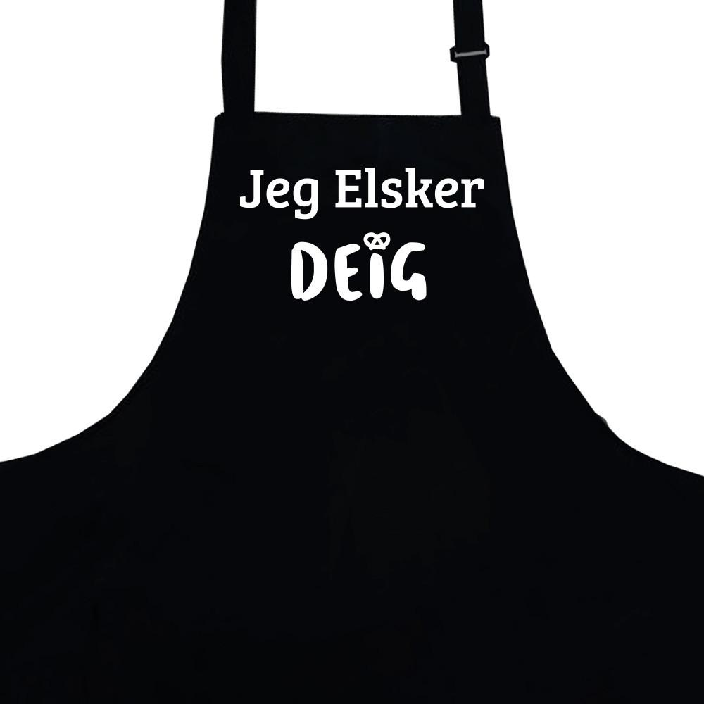 | Norsk:  Engelsk:  Read and translate on your level+ write the words 2 times in both languages:  1: tbp 10-11  2: tbp 28-29  3: tbp 34-35  NB: Husk gymtøy til Torsdag!  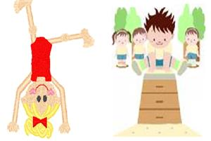 | Norsk:  Lesebok 6:  Les s.78, 79 og 80.  Skriv ukens ord for uke 38 i H-boka.  (Husk orddiktat på fredag).  Engelsk:  Read and translate on your level and write the dictation in both languages:  1: tbp 10-11  2: tbp 28-29  3: tbp 34-35
08.15-13.35 | 08.15-13.35 | 08.15-13.35 | 08.15-13.55 | 08.15-13.35

Fag | Mål
Matte | Plassere negative tall på en tallinje  Rangere negative tall  Legge sammen og trekke fra med negative tall
Norsk | Lære å bruke ulike læringsstrategier på samme tekst. Blant annet VØL-skjema, BISON-overblikk, tankekart og nøkkelord.
Engelsk | Jeg kan skrive setninger med substantiv+ bøya adjektiv

Til hjemmet!

Laura har siste skoledag på Malmheim nå på mandag. Det er vemodig og trist å miste en så kjekk og god elev og klassekamerat. Du har alltid et smil på lur, er veldig positiv og har fått utrolig mange gode venner på Malmheim. Det er jeg sikker på at du også kommer til å få på den nye skolen!
Jeg og 6.klasse ønsker deg masse lykke til med både flyttingen og oppstart på ny skole.

Ønsker dere bilder fra leirskolen så har jeg noen liggende på skolen. Det enkleste er hvis elevene har med en minnepenn (USB) som jeg kan legge bilde over på.
Norsk: Vi starter arbeidet med det andre av tre kurskapitler. Denne gangen er kurset fra Språkboka. Elevene får her lære å bruke forskjellige læringsstrategier. På fredag får elevene en orddiktat på 25 ord fra de fire siste ukene med «ukens ord».

Mat og helse: Husk forkle og «matopedia» til onsdag!

Engelsk:

Ha en fin uke Hilsen Karen, Alf Petter, Ribekka og Tore
Skolens hjemmeside: http://www.minskole.no/malmheim (abonner på nyheter)

GENERELL TIMEPLAN FOR 6. KLASSE
Mandag | Tirsdag | Onsdag | Torsdag | Fredag
Matte  Norsk  Samfunn  K&H | Norsk  Matte  Samfunn  Musikk | Mat & helse  Mat & helse  Norsk  Engelsk | Matte  KRLE  K&H  Gym | Norsk  Engelsk  Norsk  Naturfag
Annenhver fredag har 6.klasse svømming. 6.Klasse har svømming sammen med 5.Klasse. Denne uken er det ikke svømming.

